|  |  |
| --- | --- |
| SỞ GIÁO DỤC VÀ ĐÀO TẠO | **KỲ THI OLYMPIC TRUYỀN THỐNG 30 THÁNG 4** |
| TỈNH BÀ RỊA - VŨNG TÀU | **LẦN THỨ XXVIII – NĂM 2024** |
| **TRƯỜNG THPT CHUYÊN** | Ngày thi: 06/04/2024 |
| **LÊ QUÝ ĐÔN** | MÔN THI:  **SINH HỌC** - KHỐI: 10 |
| **HƯỚNG DẪN CHẤM** | THỜI GIAN: **180 phút** |
| Hình thức làm bài: Tự luận |
| Hướng dẫn chấm có **10** trang |

*Lưu ý: Thí sinh làm mỗi câu trên một tờ giấy riêng và ghi rõ câu số mấy ở trang 1 của mỗi tờ giấy thi.*

**Câu I: (4,0 điểm)**

* 1. **(1,5 điểm):** Ở tế bào động vật có ba bào quan nào chứa nucleic acid? Phân biệt nucleic acid của ba bào quan đó về cấu trúc.

|  |  |  |
| --- | --- | --- |
| **Câu** | **Nội dung** | **Điểm** |
|  | - Ba bào quan đó là: ribosome, ty thể và nhân.  - Phân biệt:   |  |  |  |  | | --- | --- | --- | --- | | Loại acid | rRNA | DNA ty thể | DNA nhân | | Cấu trúc | 1 mạch, xoắn cục bộ, 70% cấu trúc có cấu tạo theo nguyên tắc bổ sung | Trần, dạng vòng, xoắn kép, mang ít genome | Mạch thẳng, xoắn kép. Liên kết với histon tạo cấu trúc NST và mang hầu hết các genome trong tế bào. | | 0,75  0,25/1 loại acid |

**1.2 (1,0 điểm):** **Hình 1.2** mô tả cấu tạo hóa học của một steroid phổ biến trên màng sinh chất của tế bào người và các loài thú.

|  |  |
| --- | --- |
| **a.** Hãy nêu tên của steroid đó.  **b.** Tại sao steroid đó rất cần cho cơ thể nhưng cũng là yếu tố gây nguy hiểm cho chính cơ thể người? | **Kết quả hình ảnh cho cholesterol** |
| **Hình 1.2** |

|  |  |  |
| --- | --- | --- |
| **Câu** | **Nội dung** | **Điểm** |
| a | - Đó là cholesterol. | 0,25 |
| b | **- Cần thiết** vì:  + Chúng là thành phần cấu tạo của màng sinh chất, đảm bảo tính bền vững, linh động của màng - một trong 3 thành phần cơ bản của tế bào động vật.  + Là tiền chất chính để tổng hợp nhiều phân tử có hoạt tính sinh học quan trọng như: [vitamin D](https://vi.wikipedia.org/wiki/Vitamin_D" \o "Vitamin D), nhiều loại [hormone steroid](https://vi.wikipedia.org/w/index.php?title=Hormone_steroid&action=edit&redlink=1" \o "Hormone steroid (trang chưa được viết)) ([cortisol](https://vi.wikipedia.org/wiki/Cortisol" \o "Cortisol), [aldosterone](https://vi.wikipedia.org/w/index.php?title=Aldosterone&action=edit&redlink=1" \o "Aldosterone (trang chưa được viết)) và các hormone sinh dục), acid mật ….  + Ảnh hưởng đến quá trình phát triển thai nhi.  **- Không tốt:** tích lũy cholesterol tỉ trọng thấp trong thành mạch máu, gây nguy cơ xơ vữa động mạch; tăng huyết áp và các biến chứng của bệnh tăng huyết áp. | 0,25  0,25  0,25 |

**1.3** **(1,5 điểm):** Ở vi khuẩn *E.coli* kiểu dại, sự biểu hiện của gene *lac Z* (mã hóa enzyme β-galactosidase), gene *lac Y* (mã hóa permase) thuộc Operon Lac phụ thuộc vào sự có mặt của đường lactose trong môi trường nuôi cấy. Bằng kỹ thuật gây đột biến nhân tạo, người ta đã tạo ra được các chủng vi khuẩn khác nhau và được nuôi cấy trong môi trường không có lactose và và môi trường có lactose. Sự biểu hiện gene của các chủng vi khuẩn được thể hiện ở **bảng 1.3**.

**Bảng 1.3** Sự biểu hiện gene của các chủng vi khuẩn *E.coli*

|  |  |  |  |  |
| --- | --- | --- | --- | --- |
| Chủng vi khuẩn | Môi trường không có lactose | | Môi trường có lactose | |
| β-galactosidase | Permase | β-galactosidase | Permase |
| A | - | - | + | + |
| B | - | - | - | + |
| C | - | - | + | - |
| D | - | - | - | - |

Dựa vào kết quả, hãy viết kiểu gene đơn bội liên quan đến gene điều hòa LacI và Operon Lac của mỗi chủng vi khuẩn *E. coli* B, C, D. Giải thích. Biết rằng chủng A là chủng đối chứng có kiểu gene I+P+O+Z+Y+.

|  |  |  |
| --- | --- | --- |
| **Câu** | **Nội dung** | **Điểm** |
|  | **- Chủng B:** I+P+O+Z-Y+ :  + Khi không có lactose, không có sản phẩm được tạo ra → I, P, O bình thường.  + Khi có lactose, chỉ có permase là sản phẩm của gene lac Y được biểu hiện → gene lac Y bình thường, gene lac Z bị đột biến.  **- Chủng C:** I+P+O+Z+Y-  + Khi không có lactose, không có sản phẩm được tạo ra → I, P, O bình thường.  + Nhưng có lactose, chỉ có β-galactosidase là sản phẩm của gene lac Z được biểu hiện → gene lac Z bình thường, gene lac Y bị đột biến.  **- Chủng D:** I+P-O+Z+Y+ hoặc I-P-O+Z+Y+ hoặc I+P+O+Z-Y-  + Khi có và không có lactose đều không có sản phẩm được tạo ra → Có thể đột biến ở P hoặc đột biến cả I và P hoặc đột biến ở cả gene lac Z và gene lac Y | 0,5  0,5  0,5 |

**Câu II: (5,0 điểm)**

**2.1. (1,5 điểm):** X là một loại protein ngoại tiết được sản xuất trong tế bào của một loài động vật.  
 **a.** Em hãy mô tả con đường tổng hợp và vận chuyển X (tính từ gene mã hóa X).

**b.** Khi dùng đồng vị phóng xạ đánh dấu đường đi của X trong một tế bào nuôi cấy trong ống nghiệm, người ta thấy X không đi ra khỏi tế bào. Hiện tượng này có bình thường hay không? Giải thích.

|  |  |  |
| --- | --- | --- |
| **Câu** | **Nội dung** | **Điểm** |
| **a** | - Con đường tổng hợp và vận chuyển X tính từ gene:   | 1,0 điểm  0,25đ/Mỗi bào quan tham gia |
| **b** | Hiện tượng này cũng có thể bình thường hoặc bất thường, cụ thể: **- Bình thường:** Cơ thể chưa có nhu cầu với chất X, chưa có tín hiệu để bài xuất X nên X sẽ không được xuất bào. **- Bất thường:**  + Hỏng bộ khung xương tế bào: các bóng vận chuyển chứa X không thể di chuyển tới màng sinh chất để xuất bào. + Bất thường thụ thể trên màng sinh: không thể nhận diện được tín hiệu tương ứng trên các bóng vận chuyển chứa X nên không cho xuất bào.  *Lưu ý: HS giải thích đúng mới cho điểm.* | 0,25  0,25 |

**2.2. (1,5 điểm):** Bằng kĩ thuật phù hợp các nhà khoa học đã xác định được số lượng các bào quan có trong tế bào bạch cầu và tế bào biểu mô khí quản với số lượng tế bào như nhau và được lấy từ cùng một cơ thể người. Kết quả được thể hiện ở **Hình 2.2**.

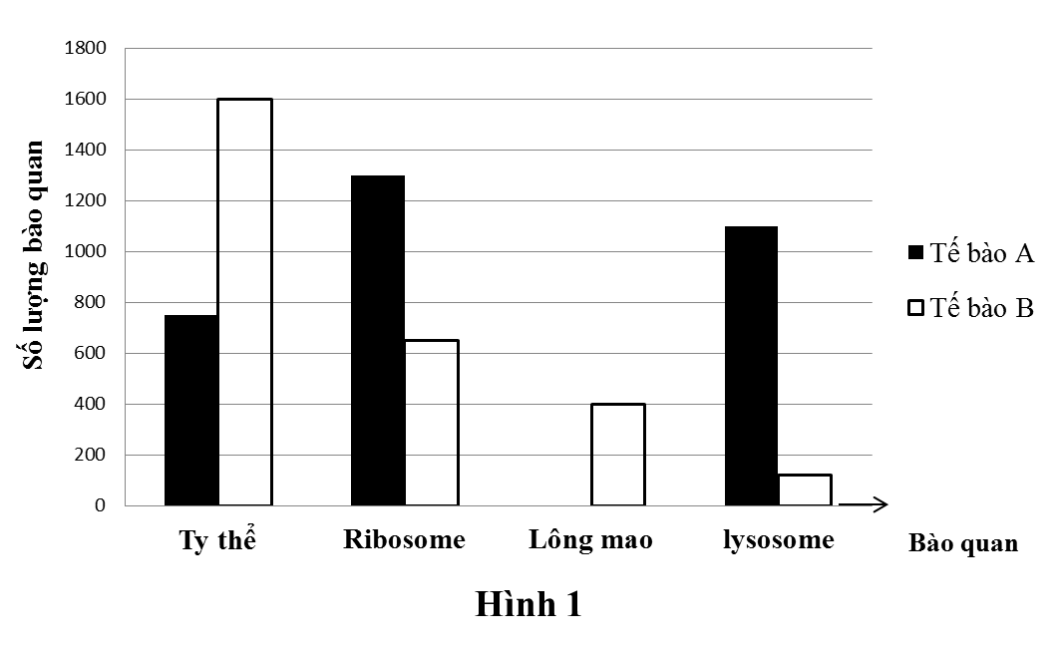

**Hình 2.2**

Dựa vào biểu đồ trên, hãy:

**a.** Cho biết A và B là loại tế bào nào trong hai loại tế bào trên? Giải thích.

**b.** Giải thích tương quan giữa số lượng ribosome với số lượng lysosome trong tế bào A.

**c.** Giải thích tại sao số lượng ti thể ở tế bào B cao hơn tế bào A?

|  |  |  |
| --- | --- | --- |
| **a** | - Tế bào A là tế bào bạch cầu vì tế bào bạch cầu cần nhiều lysosome để tiêu hóa nội bào mầm bệnh (vi khuẩn xâm nhập).  - Tế bào B có lông mao 🡪 là tế bào biểu mô khí quản. | 0,25  0,25 |
| **b.** | - Tế bào A có số lượng bào quan lysosome lớn, trong chứa nhiều enzyme thủy phân các chất.  - Những enzyme trong lysosome có bản chất là protein nên cần nhiều ribosome để tăng cường chức năng tổng hợp protein. | 0,25  0,25 |
| **c** | - Vì tế bào B có hệ thống lông mao còn tế bào A thì không 🡪 khả năng tế bào B sử dụng nhiều năng lượng trong sự vận động của lông. | 0,5 |

**2.3 (2,0 điểm):** Ở hoa Bìm bịp Mexico *Ipomoea tricolor,* quá trình nở hoa và thay đổi màu sắc hoa có liên quan đến sự thay đổi một số tính chất của không bào ở tế bào cánh hoa. Ở môi trường có pH nhỏ hơn 7 thì sắc tố không bào có màu đỏ nhưng khi môi trường có pH lớn hơn 7 thì sắc tố không bào có màu xanh dương. **Hình 2.3** thể hiện hoạt động của các protein vận chuyển khác nhau ở tế bào cánh hoa Bìm bịp ở trạng thái hoa chưa nở và khi hoa đã nở; các dấu mũi tên chỉ chiều vận chuyển của ion qua màng, không có dấu mũi tên nghĩa là protein không vận chuyển ion.

|  |  |
| --- | --- |
|  | |
| **Tế bào cánh hoa (chưa nở)** | **Tế bào cánh hoa (đã nở)** |
| **Hình 2.3** | |

Dựa vào đặc điểm hoạt động của các protein vận chuyển ở tế bào cánh hoa trong hình 2.3, hãy cho biết:

**a.** Kênh K+ ở màng sinh chất và protein đối chuyển H+ /K+ ở màng không bào ảnh hưởng như thế nào đến sự thay đổi màu sắc hoa ở hoa Bìm bịp? Giải thích.

**b.** Khi các kênh K+ ở màng sinh chất tăng cường hoạt động thì nồng độ K+ ở bào tương của tế bào cánh hoa thay đổi như thế nào? Giải thích.

|  |  |  |
| --- | --- | --- |
| **Câu** | **Nội dung** | **Điểm** |
| **a** | - Ở trạng thái hoa chưa nở, kênh K+ ở màng sinh chất và protein đối chuyển H+ /K+ ở màng không bào đóng → ion K+ không được vận chuyển vào bào tương và không bào. Bơm proton hoạt động 🡪 H+ được bơm vào không bào 🡪 nồng độ H+ trong không bào ở nồng độ cao 🡪 nụ hoa có màu đỏ.  - Ở trạng thái hoa nở, kênh K+ ở màng sinh chất và protein đối chuyển H+ /K+ ở màng không bào được hoạt hóa → ion K+ được vận chuyển vào trong không bào, ion H+ trong không bào được đối chuyển ra ngoài → pH ở không bào > 7 → cánh hoa có màu xanh. | 0.5  0.5 |
| **b** | Khi các kênh K+ ở màng sinh chất tăng cường hoạt động, ion K+ khuếch tán vào trong bào tương nhưng ngay sau đó, ion K+ được vận chuyển vào trong không bào  → không làm thay đổi nồng độ ion K+ trong bào tương. | 0.5  0.5 |

**Câu III: (4,0 điểm)**

**3.1 (1,5 điểm): *Trả lời các câu hỏi sau đây.***

**a.** Trong quá trình lên men rượu, nếu không đảm bảo điều kiện yếm khí thì rượu có thể bị nhạt hoặc bị chua. Hãy giải thích.

**b.** **Hình 3.1** thể hiện ảnh hưởng của nồng độ cơ chất đến tốc độ phản ứng của một enzyme.

|  |  |
| --- | --- |
| Người ta tiến hành các thí nghiệm của enzyme với cơ chất khi không có chất ức chế (đường a), khi có chất ức chế X (đường b) và khi có chất ức chế Y (đường c).  Hãy cho biết các chất ức chế X và Y thuộc loại nào (cạnh tranh, không cạnh tranh)? Giải thích. |  |

**Hình 3.1**

|  |  |  |
| --- | --- | --- |
| **Câu** | **Nội dung** | **Điểm** |
| **a** | - Rượu nhạt: O2 thâm nhập bình lên men 🡪 xảy ra hiệu ứng Pasteur, ức chế con đường lên men rượu (giảm tạo rượu), kích hoạt con đường hô hấp hiếu khí (tạo CO2, H2O) 🡪 rượu bị pha loãng 🡪 nhạt.  - Rượu chua: Vi khuẩn lên men giấm xâm nhập, tiến hành oxi hóa hiếu khí rượu thành giấm 🡪 chua. | 0,25  0,25 |
| **b** | **X:** X thuộc loại chất ức chế cạnh tranh. Vì khi nồng độ cơ chất tăng → tốc độ phản ứng tăng lên → tăng khả năng liên kết của cơ chất vào trung trung tâm phản ứng của enzyme.  **Y:** Y thuộc loại chất ức chế không cạnh tranh. Vì: chất ức chế không cạnh tranh liên kết vào trung tâm điều hòa làm thay đổi cấu hình không gian của trung tâm phản ứng → cơ chất không gắn được vào trung tâm phản ứng 🡪 tốc độ phản ứng giảm không thay đổi dù nồng độ cơ chất tăng. | 0,5  0,5 |

**3.2.** **(1,25 điểm): Hình 3.2** mô tả con đường truyền tin nội bào tạo ra đáp ứng sinh học được khơi mào khi thụ thể β-adrenergic gắn đặc hiệu với adrenalin. Thụ thể β-adrenergic là loại protein đa xuyên màng kết cặp với GDP-protein khi thụ thể chưa được hoạt hóa. Adenylatecyclase tạo ra cAMP từ ATP khi được hoạt hóa bởi GTP-protein. Protein kinase A (PKA) có thể hoạt hóa lẫn nhau, cuối cùng khởi phát sự đáp ứng của tế bào. Một số bước chính trong con đường truyền tin nội bào của adrenalin được kí hiệu từ 1 đến 5 trong **hình 3.2**.

|  |
| --- |
|  |
| **Hình 3.2** |

**a.** Hãy cho biết chất nào là chất truyền tin thứ hai của adrenalin: G-protein, ATP, cAMP hay PKA? Giải thích.

**b.** Timolol có khả năng liên kết với thụ thể β-adrenergic nhưng không làm thay đổi cấu hình của thụ thể. Hãy cho biết timolol có làm thay đổi mức đáp ứng của tế bào với adrenalin hay không? Giải thích.

|  |  |  |
| --- | --- | --- |
| **Câu** | **Nội dung** | **Điểm** |
| **a** | - cAMP là chất truyền tin thứ hai.  - Bởi vì: cAMP được tạo thành từ ATP nhờ enzyme adenylate cyclase. Trong tế bào ATP có hàm lượng lớn, khi adenylate cyclase được khởi động, nó xúc tác tạo thành hàng loạt cAMP → khuếch đại con đường truyền tín hiệu về sau. | 0.25  0.5 |
| **b** | - Timolol làm giảm mức đáp ứng sinh học của tế bào đối với adrenalin.  - Bởi vì: timolol cạnh tranh với adrenalin khi gắn vào thụ thể β-adrenergic nhưng timolol lại không làm thay đổi cấu hình không gian của thụ thể → nó không khởi phát được con đường truyền tín hiệu nội bào → đáp ứng của tế bào đối với adrenalin bị suy giảm. | 0.25  0.25 |

**3.3 (1,25 điểm):** Các enzyme ở tế bào của một loài động vật có vú được trình bày ở **bảng 3.3.**

**Bảng 3.3**

|  |  |
| --- | --- |
| **Tên enzyme** | **Chức năng** |
| Ribonucleoside diphosphate reductase  (RNDR) | Tổng hợp ribonucleotide để cung cấp nguyên liệu cho quá trình nhân đôi DNA ở pha S |
| Enzyme thuộc họ topoisomerase II | Gây dãn xoắn phân tử DNA sau quá trình nhân đôi để tránh xảy ra hiện tượng đứt gãy DNA. |

Hai thí nghiệm kiểm tra hoạt tính của hydroxyurea (HU) và etoposide (ETO) trong điều trị ung thư được tiến hành độc lập sau 24 giờ. **Hình 3.3a** hiển thị kết quả phân tích các pha của chu kì tế bào bằng kỹ thuật chụp huỳnh quang PI và **Hình 3.3b** hiển thị tỉ lệ tế bào ở các pha khác nhau.

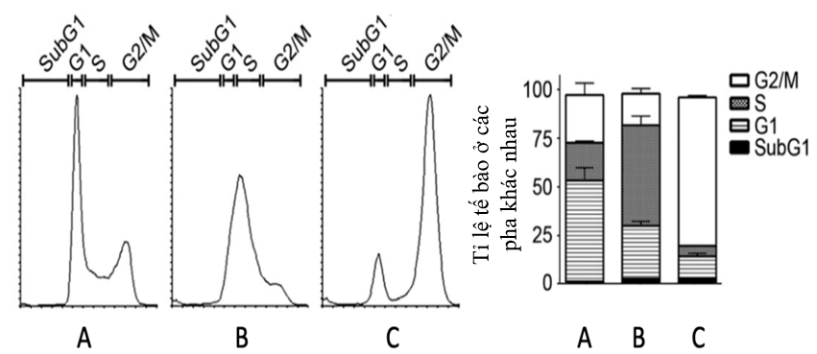

**Hình 3.3a Hình 3.3b**

**a.** Có thể dựa vào số lượng tế bào đang ở pha S trong quần thể tế bào để phân biệt tế bào bình thường và tế bào ung thư hay không? Vì sao?

**b.** Biết rằng, HU là chất ức chế của RNDR và ETO là chất ức chế của enzyme thuộc họ topoisomerase II. Hãy cho biết kết quả thí nghiệm (A), (B) và (C) tương ứng với mẫu đối chứng, mẫu bổ sung HU hay mẫu bổ sung ETO? Giải thích.

|  |  |  |
| --- | --- | --- |
| **Câu** | **Nội dung** | **Điểm** |
| **a** | - Có thể phân biệt được.  - Vì: phần lớn tế bào ung thư được phát hiện trong quần thể đang ở giai đoạn pha S thay vì giai đoạn G1 như thế bào bình thường. | 0.25  0.25 |
| **b** | - Ở tế bào bình thường, giai đoạn pha G1 chiếm thời gian lâu nhất, giai đoạn pha S chiếm thời gian ngắn nhất 🡪 số lượng tế bào ở pha G1 cao nhất, số lượng tế bào ở pha S ít nhất trong một quần thể tế bào bình thường 🡪 Mẫu A (đối chứng).  - Ở tế bào được bổ sung HU trong môi trường nuôi cấy, HU sẽ ức chế tế bào sinh tổng hợp DNA 🡪 các tế bào trong quần thể dừng lại ở đầu pha S, không khởi động được quá trình nhân đôi 🡪 mẫu B.  - Ở tế bào được bổ sung ETO trong môi trường nuôi cấy, ETO sẽ ức chế quá trình giãn xoắn DNA sau nhân đôi 🡪 các tế bào trong quần thể dừng lại ở pha G2/M, DNA bị đứt gãy nên không vượt qua điểm chốt M 🡪 mẫu C. | 0.25  0.25  0.25 |

**Câu IV: (4,0 điểm)**

**4.1** **(1,0 điểm)** Nghiên cứu sự mẫn cảm của vi khuẩn *Bacillus stearothermophilus* đối với kháng sinh penicilin, người ta dùng phương pháp pha loãng trong môi trường lỏng chứa chất dinh dưỡng của vi khuẩn, cấy cùng một lượng tế bào vào một dãy ống nghiệm có nồng độ kháng sinh tăng dần. Sau 24 giờ nuôi trong tủ ấm, kết quả được thể hiện trong **Hình 4.1**.

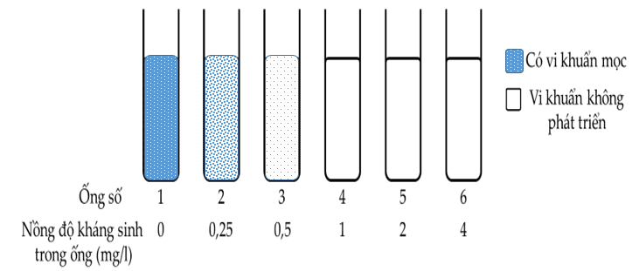

**Hình 4.1**

**a.** Giải thích kết quả thí nghiệm. Nồng độ kháng sinh tối thiểu để ức chế sự sinh trưởng của vi khuẩn là bao nhiêu?

**b.** Có thể sử dụng vi khuẩn này để kiểm tra trong sữa bò có chứa kháng sinh penicilin vượt mức tối thiểu hay không? Bố trí thí nghiệm chứng minh.

|  |  |  |
| --- | --- | --- |
| **Câu** | **Nội dung** | **Điểm** |
| **a** | - Penicilin ức chế sự tổng hợp thành peptidoglican của vi khuẩn Gram + 🡪 nồng độ kháng sinh càng tăng (từ 0,25 mg/l trở đi) thì tốc độ sinh trưởng của vi khuẩn càng giảm → penicilin có tác dụng ức chế sinh trưởng vi khuẩn *Bacillus stearothermophilus.*  - Từ ống 4 trở đi không còn thấy sự sinh trưởng của vi khuẩn →  nồng độ kháng sinh tối thiểu là 1mg/l | 0.25  0.25 |
| **b** | Có thể.  - Thí nghiệm:  + Nuôi cấy vi khuẩn trên môi trường dinh dưỡng có thạch (20g/l) ở đĩa 2 petri  + Đĩa đối chứng: đặt khoanh giấy tẩm sữa bò cần nghiên cứu có bổ sung enzyme phân giải penicilin vào giữa đĩa 🡪 không xuất hiện vòng vô khuẩn.  + Đĩa thí nghiệm: đặt khoanh giấy tẩm mẫu sữa bò cần nghiên cứu vào giữa đĩa 🡪 nếu xuất hiện vòng vô khuẩn thì chứng tỏ trong sữa bò có nồng độ kháng sinh vượt mức tối thiểu. | 0.25  0.25 |

**4.2 (1,0 điểm):** Một phòng thí nghiệm đã nghiên cứu một số đặc điểm của hai chủng vi khuẩn kí hiệu là X; Y và thu được kết quả như **Bảng 4.2**.

**Bảng 4.2. Một số đặc điểm của hai chủng vi khuẩn nghiên cứu**

|  |  |  |
| --- | --- | --- |
| **Đặc điểm cấu tạo** | **Chủng X** | **Chủng Y** |
| Màng nhầy | - | + |
| Nội bào tử | + | - |
| Gram | + | - |

Những nhận xét sau đây là đúng hay sai. Giải thích.

**a.** Khi gặp điều kiện môi trường bất lợi, chủng vi khuẩn X có khả năng tồn tại tốt hơn chủng vi khuẩn Y.

**b.** Chủng vi khuẩn X mẫn cảm với kháng sinh penicillin hơn chủng vi khuẩn Y.

**c.** Nếu cả hai chủng này đều gây bệnh trên người, khả năng ‘‘né tránh’’ hệ miễn dịch của chủng X tốt hơn chủng Y.

**d.** Việc giải phóng độc tố gây hại cho tế bào người của những vi khuẩn có cấu tạo giống chủng vi khuẩn Y chủ yếu được hình thành diễn ra trong pha suy vong.

|  |  |  |
| --- | --- | --- |
| **Câu** | **Nội dung** | **Điểm** |
| **a** | Đúng. Chủng vi khuẩn X có khả năng hình thành nội bào tử - dạng sống tiềm sinh giúp vi khuẩn chống chịu lại điều kiện môi trường bất lợi. | 0.25 |
| **b** | Đúng. Kháng sinh penicillin ức chế hình thành lớp peptidoglycan – cấu tạo chính của thành vi khuẩn Gram dương. | 0.25 |
| **c** | Sai. Chủng Y có màng nhầy – cấu trúc che phủ kháng nguyên bề mặt nên sẽ giúp vi khuẩn Y né tránh được hệ miễn dịch tốt hơn. | 0.25 |
| **d** | Đúng. Vi khuẩn Y là Gram âm, tiết nội độc tố chủ yếu trong pha suy vong khi tế bào vi khuẩn chết và bị phân giải. | 0.25 |

**4.3** **(2,0 điểm)** Quá trình nhân lên của các chủng virus động vật có sự khác biệt nhất định, phụ thuộc vào bản chất của lõi nucleic acid được chứa trong vỏ capsid. **Bảng 4.3** là một số loại virus được phân theo loại nucleic acid của chúng:

**Bảng 4.3**

|  |  |  |
| --- | --- | --- |
| **Nhóm** | **Virus đại diện** | **Nucleic acid** |
| **A** | Smallpox virus | DNA sợi kép |
| **B** | B19 parvovirus | DNA mạch đơn |
| **C** | Rotavirus | RNA sợi kép |
| **D** | SARS-CoV-2 | RNA mạch đơn + |
| **E** | Influenza virus | RNA mạch đơn - |
| **F** | HIV (retrovirus) | RNA mạch đơn +, có enzyme phiên mã ngược. |

**a.** So sánh quá trình nhân lên của virus nhóm D với virus nhóm E.

**b.** Tại sao virus nhóm E có tốc độ biến đổi nhanh hơn virus nhóm A?

|  |  |  |
| --- | --- | --- |
| **Câu** | **Nội dung** | **Điểm** |
| **a** | - Giống nhau, virus RNA + và RNA – đều:  + Nhân lên trong trong tế bào chất.  + Sử dụng ARN polymerase phụ thuộc ARN do virus mã hóa.  + Quá trình nhân đôi trùng với quá trình phiên mã.  - Khác nhau:   |  |  | | --- | --- | | **virus RNA +** | **virus RNA -** | | Khi mRNA + được giải phóng vào tế bào chất 🡪 dịch mã tạo enzyme ARN polymerase. | Mang theo enzyme ARN polymerase | | - ARN polymerase tiến hành phiên mã VCDT của virus thành RNA - 🡪 RNA + | ARN polymerase tiến hành phiên mã RNA - 🡪 RNA + 🡪 ARN - | | Các RNA+ được dùng làm VCDT hoặc làm khuôn dịch mã tạo protein cấu trúc. | 1 số RNA + được dùng làm khuôn dịch mã tạo protein cấu trúc. | | 0,25  0,25  0,25  0,25  0,25  0,25 |
| **b** | - Virus nhóm E có hệ gen là ARN kém bền hơn so với hệ gen của virus A là ADN 🡪 dễ phát sinh biến dị.  - Những virus có hệ gen là ARN thường không có enzyme sửa sai trong quá trình nhân lên của vật chất di truyền còn virus ADN thì có.  🡪 Tần số phát sinh biến dị cao hơn làm thay đổi các protein bề mặt của virus nhanh hơn 🡪 bị biến đổi nhiều hơn. | 0,25  0,25 |

**Câu V: (3,0 điểm)**

**5.1** **(1,0 điểm):** Một loài động vật đơn tính có cặp nhiễm sắc thể (NST) giới tính ở giới cái là XX, ở giới đực là XY. Ở một cá thể A thuộc loài này, quá trình giảm phân có một số tế bào bị rối loạn phân li ở cặp NST giới tính, các cặp NST khác phân li bình thường, tạo ra các giao tử bất thường về số lượng NST. Khi cá thể A giao phối với cá thể B, ngoài các hợp tử bình thường, đời con còn xuất hiện thêm các hợp tử có số lượng NST ở cặp giới tính là XXX, XYY, XO.

Biết rằng các tế bào chỉ diễn ra rối loạn phân li NST ở cùng một giai đoạn của quá trình phân bào và cá thể B có quá trình tạo giao tử diễn ra bình thường. Hãy xác định giới tính của cá thể A và giai đoạn phân bào bị rối loạn.

|  |  |  |
| --- | --- | --- |
| **Câu** | **Nội dung** | **Điểm** |
|  | Xét các hợp tử:  - Hợp tử XYY: do giao tử đột biến **YY** thụ tinh với giao tử bình thường X **(nhận)**  hoặc giao tử XY thụ tinh với giao tử Y **(loại)**  🡪 cá thể sinh ra các giao tử đột biến có cặp NST giới tính là XY (đực)  - Hợp tử XXX do thụ tinh của giao tử đột biến **XX** với giao tử bình thường X.  - Hợp tử XO do thụ tinh của giao tử đột biến **O** với giao tử bình thường X  - Vậy, cá thể này đã sinh ra các loại giao tử đột biến là XX, YY, O 🡪 cặp NST XY không phân li trong giảm phân II.  *HS có thể biện luận theo cách khác.* | 0,5  0,5 |

**5.2. (2,0 điểm)** Khi nghiên cứu sự thay đổi hàm lượng tương đối của DNA ở tế bào biểu bì ở người, tế bào phôi sớm của nhím, hợp bào của một loài nấm nhầy thu được 3 đồ thị ở **hình 5.2.**

**Hình 5.2.**

**a.** Các đồ thị trên tương ứng với sự thay đổi hàm lượng DNA ở loại tế bào nào? Vì sao?

**b.** Điều gì xảy ra với tế bào nếu nồng độ cohensin không đổi từ kì giữa tới cuối kì sau của pha M? Giải thích.

**c.** Tiến hành nuôi cấy tế bào biểu bì người trong môi trường lỏng, các tế bào bám dính thường mọc thành lớp đơn. Đĩa nuôi cấy tế bào sẽ vào pha bão hòa khi số lượng tế bào không tăng lên và độ che phủ khoảng 90 – 100% bề mặt nuôi cấy. Thực tế, tế bào được lấy từ đĩa nuôi cấy đang ở pha tăng trưởng (tế bào đang phân chia mạnh và độ che phủ dưới 80% bề mặt nuôi cấy) để cấy chuyển thường nhanh chóng tăng sinh trở lại. Ngược lại, nếu cấy chuyển tế bào từ đĩa đang ở pha bão hòa thì thời gian tăng sinh trở lại lâu hơn nhiều. Dựa vào hiểu biết về tương tác tế bào và chu kỳ tế bào, giải thích tại sao tế bào được cấy chuyển từ đĩa ở pha bão hòa có thời gian tăng sinh trở lại lâu hơn so với tế bào được cấy chuyển từ đĩa ở pha tăng trưởng.

|  |  |  |
| --- | --- | --- |
| **Câu** | **Nội dung** | **Điểm** |
| **a** | Tế bào biểu bì người phân chia một cách bình thường, tương ứng với Đồ thị 1. | 0,25 |
| - Tế bào phôi sớm phân chia nhanh hơn tế bào bình thường (pha G1 rất ngắn), tương ứng với đồ thị 2. | 0,25 |
| - Hợp bào nấm nhầy có phân chia nhân nhưng không phân chia tế bào chất tạo nên hợp bào, tương ứng với đồ thị 3. | 0,25 |
| **b** | Cohesin không đổi dẫn đến: NST chị em không tách nhau ra → Tế bào **không** bước vào kì sau bình thường  (*thí sinh có thể viết: NST không phân li/tế bào có thể chết*) | 0,5 |
| **c** | - Tế bào tiếp xúc với nhau sẽ xuất hiện tín hiệu ức chế phân bào, tế bào được giữ lại ở pha G1.  - Đối với đĩa ở pha bão hòa, hầu hết các tế bào đều bị ức chế phân bào còn đĩa ở pha tăng trưởng phần lớn tế bào không bị ức chế (do tiếp xúc còn ít). | 0,25  0,25 |
| - Khi được cấy chuyển, tế bào từ đĩa ở pha bão hòa đang bị ức chế phân bào cần thời gian loại bỏ các yếu tố ức chế (thời gian để hoạt hóa) mới tiếp tục phân bào. | 0,25 |

**--------------HẾT--------------**

Cán bộ coi thi **KHÔNG** giải thích gì thêm.

*Họ tên thí sinh: SBD:*

*Trường: Tỉnh/TP:*